编号：0084-2018-2021
计量要求导出和计量验证记录表
测量过程名称 |  | 304材料Cr含量检测 |  |  | 被测参数要求(含公差) | （19.5±1.5）%
被测参数要求识别依据文件 |  |  |  |  | ASTM-A351承压件用奥氏体铸钢件的标准规范
计量要求导出方法

- 测量参数公差范围：手持式X射线荧光光谱仪校准证书，相对误差：-1.50%，测量要求：（18.0~21.0）%，上限21%处的误差值为：-0.015х21%=-0.315%
T=2×1.5=3.0%，△_{允}=T×1/3=3.0%×1/3=1.0%。
- 测量范围：测量要求（18.0~21.0）%。

计量校准过程 | 测量设备名称/编号 |  | 型号  规格 | 主要计量特性  (最大允差或示值误差最大值/准确度等级/测量不确定度) |  |  | 校准/检定证书编号 | 校准/检定日期
 | 手持式X射线荧光光谱仪/HH-27 |  | X-50 | -0.315% |  |  | YT-062-2021-0304402 | 2021.03.10.
计量验证记录

1、选择量程为（0~100）%的手持式X射线荧光光谱仪。满足计量要求（18.0~21.0）%；

2、测量设备（18.0~21.0）%范围上限误差：-0.315%，0.315%<1.0%，满足导出计量要求△_{允}的要求；

验证结论： √符合 □有缺陷 □不符合（注：在选项上打√，只选一项）
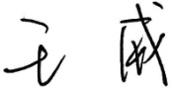

验证人员签字： 验证日期：2021年03月15日
认证审核记录：
- 被测参数要求识别代表了“顾客”的要求;
- 计量要求导出方法正确;
- 测量设备的配备满足计量要求;
- 测量设备已经过检定/校准;
- 测量设备验证正确。
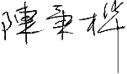
审核员签名：

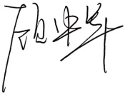
企业代表签字： 审核日期：2021年 11 月 27 日

